Разработка внеклассного мероприятия
«Считай, не зевай».
10 класс.

Дата проведения: 10.04.2008 г.

Цель урока: повторить и обобщить материал по теме «Системы счисления».

Задачи урока:
- Повторить темы по кодированию информации в различных системах счисления.
- Работать над умением учащихся обобщать материал и делать выводы.
- Развивать логическое и творческое мышление учащихся.
- Воспитывать чувство товарищества и взаимопомощи, чувство ответственности, дисциплинированность. Помочь сплочению коллектива.
- Повысить интерес учащихся к предмету информатики.

Форма: игра-соревнование.

Состав участников: три команды по 6 человек, ведущий, жюри – учащиеся 11 класса.

Оборудование:
1. Карточки с заданиями
- к конкурсу капитанов «Квитанции»;
- к конкурсу «Восстанови рисунок»;
- к конкурсу «Физкультминутка»;
- к конкурсу «Художник».
2. Программа-тест «Продолжи ряд».
Ход урока:
- Конкурс «Восстанови рисунок»
Восстановите рисунок по заданным координатам. Расставьте точки и соедините их в правильном порядке.
1 (1011,111)  5 (1110,110)  9 (1100,11)  13 (100,1)  17 (11,110)  21 (101,111)  25 (1000,101)  29(1100,101) | 2 (1100,111)  6 (1111,110)  10 (1010,1)  14 (10,10)  18 (1,111)  22 (110,101)  26 (111,101)  30 1100,110) | 3 (1101,110)  7 (10000,101)  11 (111,1)  15 (11,10)  19 (11,1000)  23 (111,110)  27 (1000,100)  31 (1011,111) | 4 (1101,101)  8 (1111,101)  12 (101,10)  16 (100,11)  20 (100,1000)  24 (1001,110)  28 (1010,100)
- Конкурс «Считай, не зевай».
(2 балла, если задание сделано идеально, 1 балл, если были небольшие погрешности, 0 – если грубые ошибки).
Выполнить следующие арифметические действия:
  - Количество базисных цифр в двоичной системе счисления сложить с количеством бит в одном байте.
  - Результат умножить на десятичное число, которое в двоичной системе счисления записывается: 100₂.
  - К полученному результату прибавить отличную школьную оценку.
  - Ответ перевести в двоичную, восьмеричную и шестнадцатиричную системы счисления и представить жюри. Оценивается правильность и скорость выполнения задания.
Ответ:
(2+8)*4+5=45
45₁₀ = 101101₂ = 55₈ = 2D₁₆
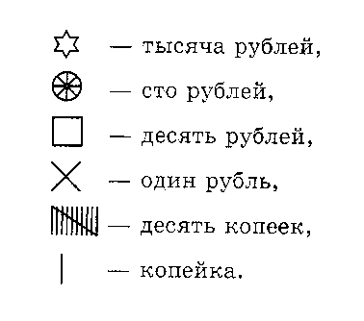
- Конкурс капитанов.
(2 балла каждому капитану, если правильно решены задачи, 1 балл каждому капитану, если задачи решены, но были недочеты).
В старину на Руси широко применяли систему счисления, отдаленно напоминающую Римскую. Для записи чисел употреблялись следующие знаки:
С ее помощью сборщики податей заполняли квитанции об уплате податей.
Какую сумму денег вы должны были бы заплатить сборщику податей, если получили бы следующую квитанцию?
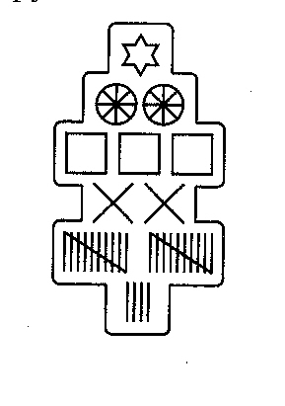
(1232 рубля 24 копейки)
Какая система счисления использовалась на Руси? (непозиционная).

- Конкурс на сообразительность (тест на ПК).
(2 балла тому, кто на все вопросы ответил правильно, 1 балл – кто допустил 1-2 ошибки).
Выполняют участники команды по очереди, кроме капитана. Каждый участник продолжает свой ряд.
Продолжи ряд…
1 | 1 | 2 | 3 | 5 | 8 | 13 | ...
Победа | Обеда | Беда | ...
D | C | L | X | V | ...
1 | 4 | 9 | 16 | 25 | ...
10 | 11 | 100 | 101 | 110 | ...
I | III | V | VII | XI | ...

- Физкульт минутка.
(1 балл тому, кто верно выполнил задание).
Задание:
Построиться по возрастанию порядковых номеров.
Карточки вытягивают дети в закрытом виде. Переводят число в десятичную систему счисления и выстраиваются в порядке возрастания чисел у доски.
100₂ | 101₂ | 110₂ | 111₂
1000₂ | 1001₂ | 1010₂ | 1011₂
1100₂ | 1101₂ | 1111₂ | 1110₂

6. “Художники” эстафета.
(1 балл каждому игроку команды, которая раскрасила все правильно, и 2-й балл команде, справившейся первой).
Перед ребятами открыт ГР Paint с рисунком-заданием, на котором написаны номера в десятичной системе счисления. Задание: раскрасить рисунок соответствующим цветом.
11₃ – ЗЕЛЕНЫЙ (4)
10₅ – ГОЛУБОЙ (5)
12₄ - КРАСНЫЙ (6)
21₃ – ЖЕЛТЫЙ (7)
1000₂ – КОРИЧНЕВЫЙ (8)
13₆ – ЧЕРНЫЙ (9)

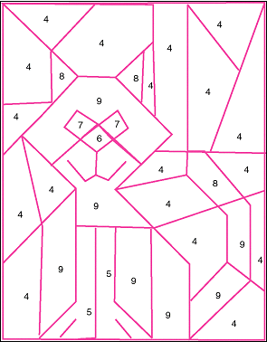 | 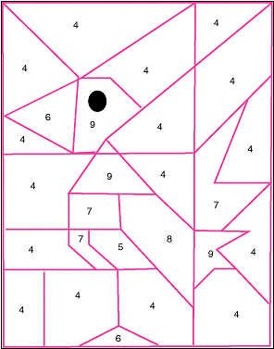

- Определить, в чем заключается “неразбериха”
(1 жетон каждому из команды, если задача выполнена верно).
Ей было 1100 лет.
Она в 101 класс ходила.
В портфеле по 100 книг носила.
Всё это правда, а не бред.
Когда, пыля десятком ног,
Она шагала по дороге,
За ней всегда бежал щенок
С одним хвостом, зато стоногий.
Она ловила каждый звук
Своими десятью ушами,
И 10 загорелых рук
Портфель и поводок держали.
И 10 тёмно - синих глаз
Оглядывали мир привычно.
Но станет всё совсем обычным,
Когда поймете наш рассказ.
Молодой человек окончил институт в 44 года, спустя 1 год, столетним, женился на 34-летней девушке (разница в возрасте у них была незначительная – всего 11 лет). Прошло несколько лет и у него была небольшая семья с 10-тью детьми. Получал 200 рублей, отдавал 0,1, жил на 130 руб. (Все числа в одной системе).
- Ответь на вопрос.
(1 балл тому, кто полно и верно ответит)
Что ты можешь сказать о числах 111 и I I I ?
- Подведение итогов.
Подсчет жетонов у каждого игрока, итоговое слово жюри о командах (особое мнение жюри оценивается дополнительным баллом), объявление лучшего игрока, награждение команд )

